2023년도 귀속 연말정산 일정과 자료입력 및 제출 방법을 다음과 같이 알려드리니 기한 내 연말정산이 이루어질 수 있도록 협조하여 주시기 바랍니다.

■ 연말정산 일정
- 국세청 연말정산간소화 서비스: 2024. 1.15(월) ~
- ERP(마비서) 자료입력 및 서류제출 : ~ 1.26(금)
- 연말정산 결과 확인 : 2024.2.13(화) ~ 2.15(목)

■ 연말정산 입력 및 제출방법
① 국세청 간소화 자료 다운로드
- 홈택스(www.hometax.go.kr) or 손택스(모바일앱)
(메뉴) 홈택스 > 조회/발급 > 연말정산 간소화 >
로그인 > 연말정산 자료 조회
② 연말정산 입력 : ERP 또는 마비서에서
- ERP > HR > 급여 > 연말정산 > 연말정산 등록
- 모바일 Kate > 마비서 > 연말정산
(※ 단, 기타 증빙은 ERP 이용)
③ 연말정산 간소화 서비스에서 제공되지 않는 증빙자료는 공제 유형별 이미지 파일로 준비
- 종교단체 기부금, 월세 증빙서류, 안경 구입비, 미취학아동 교육비, 자녀교복 구입비 등
■ 유의사항 : 연말정산 항목별 과다공제 유형 사례

조직별 연말정산 관련 문의 연락처강북/강원
031-727-2592강남/서부
031-727-2582부산/경남
031-727-2494대구/경북
031-727-2581전남/전북
031-727-2588충남/충북
031-727-2586Customer부문
031-727-2587Enterprise/전략/신사업부문
031-727-2583Network부문
031-727-2588기술혁신부문
031-727-2587본사
031-727-2589상무보
031-727-2586
2023년 귀속 근로소득 연말정산 일정 안내
ERP시스템에 자료등록 및 서류제출은 1월 26일(금)까지
[제15 – 8호]
2024년 1월 18일(목)
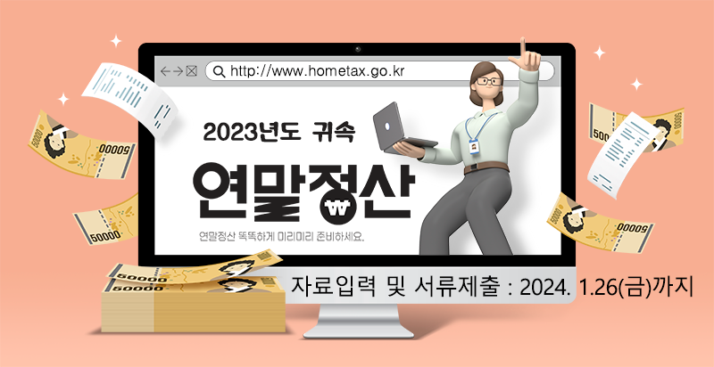
○ 소득금액 기준 (1 백 만원 )초과 부양가족 공제
- 연간 소득금액 (근로·사업·양도·퇴직소득 등) 합계
액이 1백만 원을 초과하는 부양가족을 인적공제
○ 부양가족 중복 공제
- 맞벌이 근로자가 자녀 등을 중복으로 공제
- 형제자매가 부모님을 각각 중복하여 공제
○ 사망자에 대한 인적공제
- 2023.1.1 이전 사망한 부양가족에 대해 인적공제
○ 이혼한 배우자 등 공제
- 2023.12.31 이전 이혼한 배우자에 대해 인적공제
- 이혼 후 지출한 보험료·기부금 등에 대해 세액공제
○ 연령 조건에 맞지 않는 부양가족 공제
- 연령 조건 미충족 형제·자매에 대해 부양가족 공제

